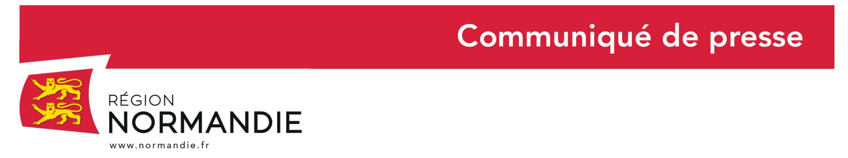
Le 14 mai 2022

Quatrième rencontre régionale des parlers normands :
Prêchouns normaund !

Samedi 14 mai, la quatrième rencontre régionale des parlers normands, rendez-vous annuel de promotion de la Normandie et de son patrimoine linguistique, s’est tenue à l’Abbaye d’Ardenne près de Caen, en présence d’Hervé MORIN, Président de la Région Normandie, et Edouard de la LAMAZE, Conseiller régional référent pour les parlers normands, devant une centaine de personnes.
Etaient également présents Frédérique Boura, Directrice Régionale des Affaires Culturelles de Normandie, le Deputy Chris Blin de Guernesey, Jean-Philippe Joly, président de la Fédération des Associations pour la Langue normandE (FALE) ainsi que des membres du Conseil Scientifique et Culturel des parlers normands (*) qui présentaient les résultats de leurs travaux.
« C’est toujours un plaisir pour moi de participer aux rencontres régionales des parlers normands et de constater que la politique de promotion et de sauvegarde initiée par la Région s’affirme ! C’est notamment le cas à travers la nomination d’un dialectologue qui œuvre pour la réalisation de l’Atlas linguistique et ethnographique normand en ligne. Il y a aussi des perspectives très intéressantes en ce qui concerne le Diplôme Universitaire d’études normandes, porté par l’université de Caen Normandie, qui pourra ouvrir prochainement, je l’espère » déclare Hervé Morin.
Parmi les actions pour la sauvegarde des parlers normands présentées lors de ce colloque, figurent :
- Le recrutement d’un linguiste, Stéphane Laîné, chargé du projet de sauvegarde et de valorisation des parlers normands à La Fabrique de patrimoines en Normandie ;
- La collaboration avec la Maison de la Recherche en Sciences Humaines (MRSH) de l’Université de Caen Normandie en vue de la création d’un Diplôme Universitaire « Etudes normandes » à l’Université de Caen Normandie et pour la poursuite du projet de bibliothèque numérique « paroles de Normands » recensant des textes en normand de 1800 à 1918;
- La poursuite du travail de valorisation de « l’Atlas linguistique et ethnographique de Normandie » du professeur Brasseur dont les archives sont en dépôt aux archives départementales de la Manche ;
- Les inaugurations des panneaux de commune en normand : après Bois-Héroult (Bô-Erou), Epaignes (Epagne) et Marchésieux (Marchuus), Brionne (Brioune) a depuis cette année un panneau en normand à l’entrée de sa commune. La traduction retenue est le fruit d’un échange entre le Conseil Scientifique et Culturel (CSC) des parlers normands et les représentants de la commune. Les communes qui ont d’évidence un nom normand encore en usage vont être contactées prochainement ;
- L’organisation des Cafés Normands par la Fédération des Associations pour la Langue normandE (FALE) : 12 Cafés Normands sont programmés de juin à décembre 2022. Prochaine date : le 27 mai à la Ferme Culturelle du Bessin, à Esquay-sur-Seulles. Et le 30 juin aura lieu le premier Café Normand dans l’Orne, dans le cadre du 40e festival international de folklore organisé à Domfront-en-Poiraie.
(*) Les membres du Conseil Scientifique et Culturel des parlers normands qui sont intervenus le 14 mai :
- Stéphane Laîné, docteur en Sciences du langage, historien de la langue française et dialectologue
- Christophe Maneuvrier, enseignant-chercheur à l’université de Caen Normandie, spécialiste de l’histoire des sociétés de la Normandie rurale, co-directeur de l’Office Universitaire d’Etudes Normandes
Le normand, une langue « sérieusement en danger » selon l’UNESCO

Le normand a été la langue officielle de la cour d'Angleterre jusqu'au milieu du 14ème siècle et a donné à la langue anglaise une partie de son vocabulaire : cat, chair, candel, can, fork... Il est également à l’origine du jerrais et du guernesiais, encore utilisés aujourd’hui sur les îles anglo-normandes.

On parle plutôt de "parlers normands" que de "langue normande" car il n’y a pas réellement de langue uniforme dans toute la Normandie.

Les parlers normands s'inscrivent dans la grande histoire de la langue française et appartiennent au vaste ensemble des parlers d'oïl, classés parmi les langues «sérieusement en danger» par l’UNESCO. Le normand est parlé aujourd’hui par 30 000 personnes, du Pays de Caux aux îles anglo-normandes.

A noter, une page dédiée aux parlers normands est disponible sur le site internet de la Région https://www.normandie.fr/la-sauvegarde-des-parlers-normands

Contact presse :
Emmanuelle Tirilly – tel : 02 31 06 98 85 - emmanuelle.tirilly@normandie.fr

